Informe de Ejecución Presupuestaria
Mayo 2026

Dirección Financiera
INFORME DE EJECUCIÓN PRESUPUESTARIA A MAYO DEL EJERCICIO FISCAL 2026

El uso de las asignaciones presupuestarias está enfocado a contribuir a que se propicie mejora de las condiciones de vida de los guatemaltecos, con el apoyo en el incremento de la competitividad del país, para fomentar la inversión, con el desarrollo de las Micro, Pequeñas y Medianas Empresas y el fortalecimiento del comercio exterior.

Para ello el Ministerio de Economía cuenta con un presupuesto asignado por la cantidad de Q977,678,000.00 y con un vigente por la cantidad de Q640,772,000.00 tiene una ejecución de gastos a mayo por un monto de Q219,513,679.86 lo que representa el 34.26% según reporte financiero a través del portal Sicoin.

CUADRO No. 1
PRESUPUESTO EJECUTADO POR UNIDAD EJECUTORA
A MAYO DE 2026
(CIFRAS EN QUETZALES)
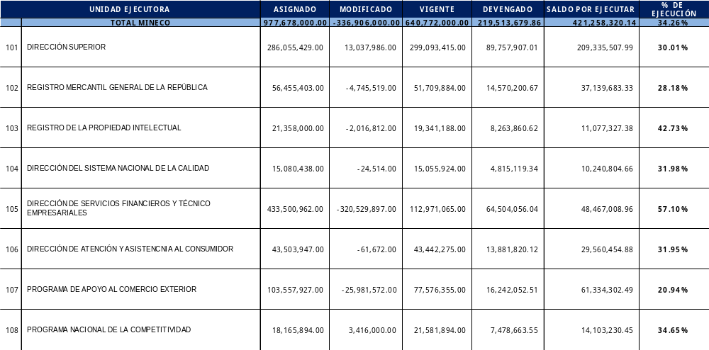
Fuente: Sistema de Contabilidad Integrada (Sicoin) del 02/06/2026

A nivel Institucional el promedio de ejecución a mayo de 2026 es de 34.26% en el cuadro No. 1 se puede observar que las Unidades Ejecutoras que están por encima del promedio de ejecución son: las Unidades Ejecutoras 103 Registro de la Propiedad Intelectual y 105 Dirección de Servicios Financieros y Técnico Empresariales.
CUADRO No. 2
PRESUPUESTO EJECUTADO POR MINISTERIOS DEL EJECUTIVO
A MAYO DE 2026
(CIFRAS EN QUETZALES)

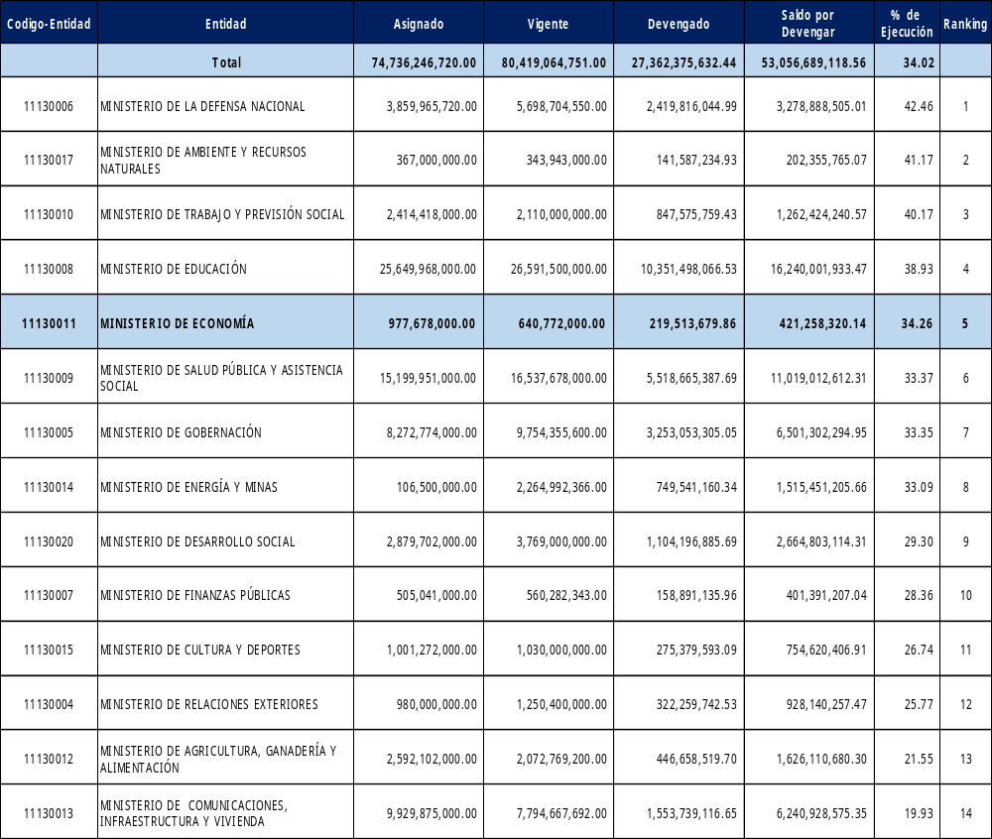
Fuente: Sistema de Contabilidad Integrada (Sicoin) del 02/06/2026

A nivel interministerial el porcentaje de ejecución es de 34.26% a mayo de 2026. En el cuadro No. 2 se puede observar que el Ministerio de Economía se encuentra en la posición 5.

CUADRO No. 3
EJECUCIÓN PRESUPUESTARIA POR FUENTE DE FINANCIAMIENTO
MAYO DE 2026
(CIFRAS EN QUETZALES)

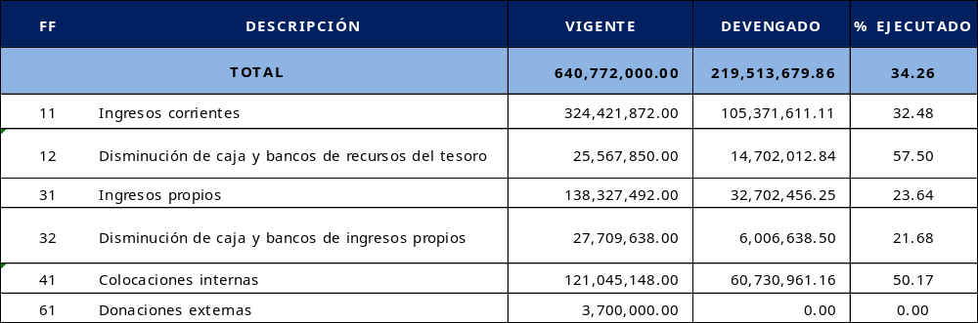 Fuente: Sistema de Contabilidad Integrada (Sicoin) del 02/06/2026

La fuente de financiamiento 11 Ingresos corrientes, reporta una ejecución a mayo del 32.48%, utilizado para el pago de servicios personales a los empleados permanentes, temporales y pago de honorarios por servicios técnicos, gastos de bienes y servicios gastos de materiales y suministros, los gastos ascienden a un total de Q105,371,611.11.

La fuente de financiamiento 12 Disminución de caja y bancos de recursos del tesoro, reporta una ejecución a mayo del 57.50% los gastos ascienden a un total de Q14,702,012.84.

El presupuesto que está financiado por la recaudación de ingresos con fuente de financiamiento 31 Ingresos propios, alcanzó 23.64% de ejecución, se debe al pago de servicios personales a los empleados permanentes y pago de honorarios por servicios técnicos y profesionales, gastos de bienes y servicios, gastos de materiales y suministros, los gastos ascienden a un total de Q32,702,456.25.

De la fuente de financiamiento 32 Disminución de caja y bancos de ingresos propios se ejecutó el 21.68% se debe al pago de servicios personales a los empleados por el pago de honorarios por servicios técnicos y profesionales, gastos de bienes y servicios, los gastos ascienden a un total de Q6,006,638.50.

La fuente de financiamiento 41 Colocaciones internas, ejecutó el 50.17% los gastos ascienden a un total de Q60,730,961.16.

Y la fuente de financiamiento 61 Donaciones externas, ejecutó el 00.00%, los gastos ascienden a un total por la cantidad de Q00.00 de Otros estudios y/o servicios.

Los recursos fueron ejecutados, cumpliendo con la normativa de observación general para el Ejercicio Fiscal 2026, emitido por el Ministerio de Finanzas Públicas, con prioridad a los recursos sumamente necesarios para poder seguir proporcionando servicio a la población y cumplir con los objetivos trazados según el Plan Operativo Anual (POA).

CUADRO No. 4
ASIGNACION Y EJECUCIÓN PRESUPUESTARIA ACUMULADA POR GRUPO DE GASTO A MAYO DE 2026
(CIFRAS EN QUETZALES)

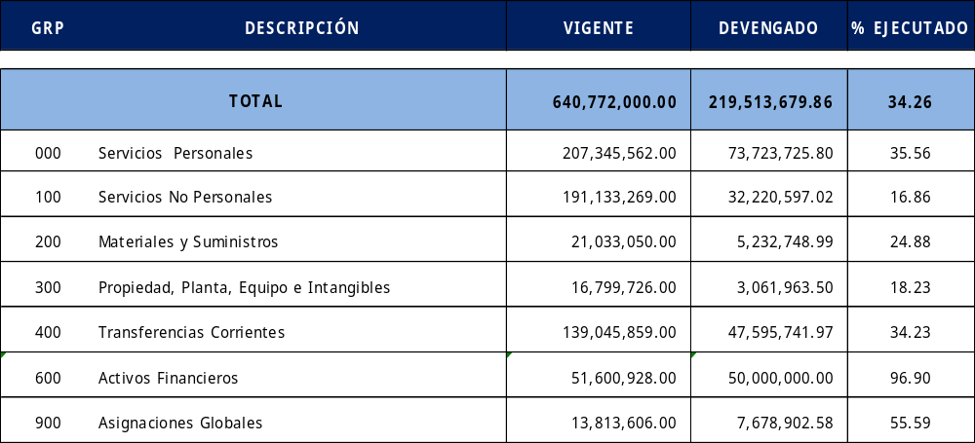
Fuente: Sistema de Contabilidad Integrada (Sicoin) del 02/06/2026

GRÁFICA No. 1
EJECUCIÓN DEL PRESUPUESTO ACUMULADO POR GRUPO DE GASTO
A MAYO DE 2026

Fuente: Sistema de Contabilidad Integrada (Sicoin) del 02/06/2026
CUADRO No. 5
EJECUTADO POR GRUPO DE GASTO, EN FUNCIONAMIENTO E INVERSIÓN A MAYO DE 2026
(CIFRAS EN QUETZALES)
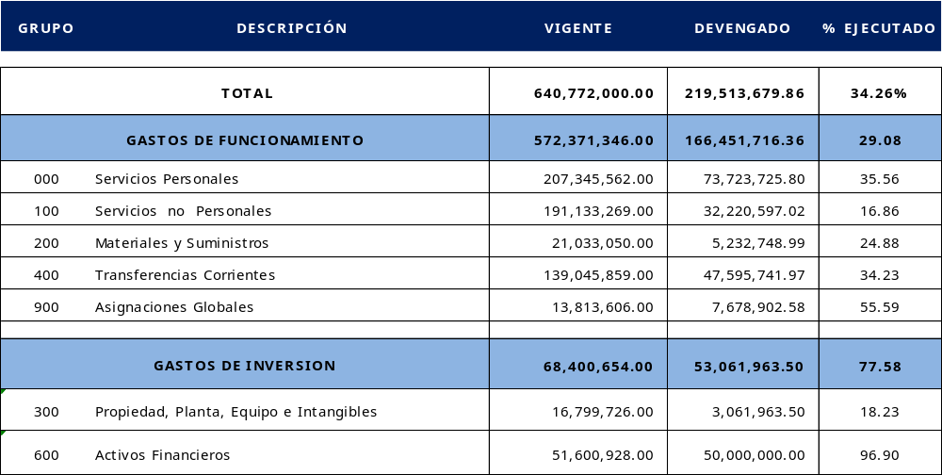
Fuente: Sistema de Contabilidad Integrada (Sicoin) del 02/06/2026
GRÁFICA No. 2
EJECUCIÓN DEL PRESUPUESTO ACUMULADO POR TIPO DE GASTO
A MAYO DE 2026
Fuente: Sistema de Contabilidad Integrada (Sicoin) del 02/06/2026

La asignación presupuestaria por tipo de gasto se divide en funcionamiento e inversión, en gastos de funcionamiento tiene una ejecución de 166,451,716.36, lo que representa el 29.08% derivado regularmente al pago de recurso humano y adquisición de recursos materiales y en gastos de inversión tiene una ejecución de gastos de Q53,061,963.50, lo que representa el 77.58%.

CUADRO No. 6
EJECUCIÓN MENSUALIZADA A MAYO 2026
(CIFRAS EN QUETZALES)
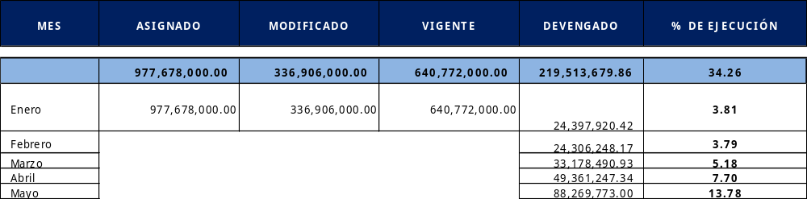
Fuente: Sistema de Contabilidad Integrada (Sicoin) del 02/06/2026

En el cuadro No. 6 sobre la ejecución presupuestaria mensual, se puede observar el porcentaje de ejecución en mayo del 13.78%, derivado del pago de nómina y honorarios por servicios técnicos y profesionales, adquisición de bienes y servicios, gastos de suministros.
CUADRO No. 7
PRESUPUESTO EJECUTADO POR PROGRAMA A MAYO DE 2026
(CIFRAS EN QUETZALES)
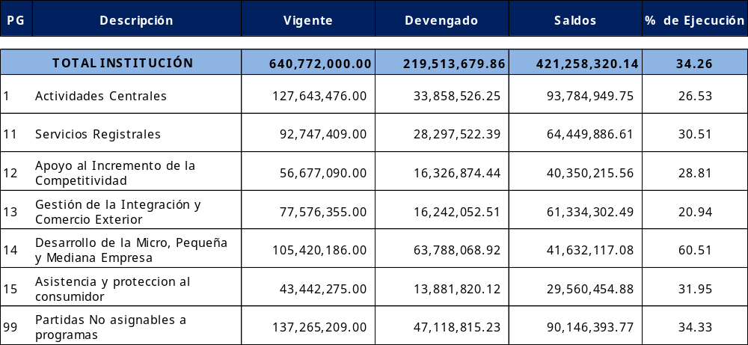
Fuente: Sistema de Contabilidad Integrada (Sicoin) del 02/06/2026

CUADRO No. 8
COMPARATIVO DE EJECUCION PRESUPUESTARIA ACUMULADA A MAYO AÑOS 2025 Y 2026
(CIFRAS EN QUETZALES)
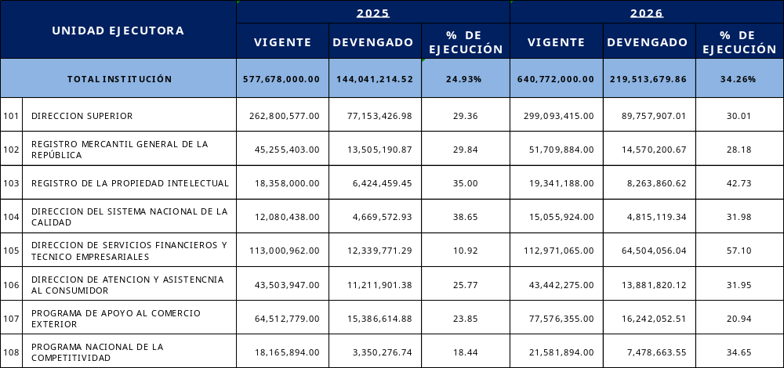
Fuente: Sistema de Contabilidad Integrada (Sicoin) del 02/06/2026

En el cuadro No. 8 se refleja un comparativo de la ejecución presupuestaria acumulada a mayo de los años 2025 y 2026.
CUADRO No. 9
PRESUPUESTO POR VICEMINISTERIO A MAYO 2026
(CIFRAS EN QUETZALES)

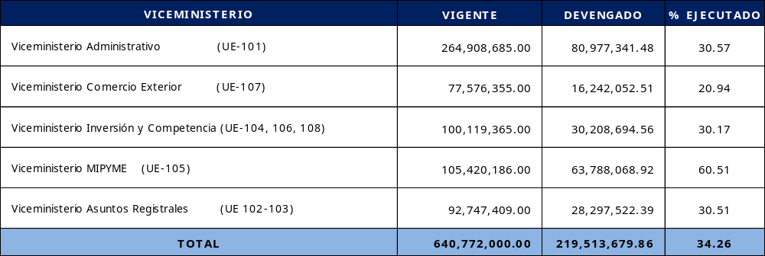
Fuente: Sistema de Contabilidad Integrada (Sicoin) del 02/06/2026
Ministerio de Economía se conforma por 5 viceministerios a efecto de dirigir y coordinar las acciones técnicas y administrativas de las dependencias bajo su responsabilidad realizando gastos de prioridad y ejecutando gastos de funcionamiento e inversión para dar cumplimiento a las políticas y así conducir por delegación del Presidente de la República las negociaciones de los convenios y tratados de comercio internacionales bilaterales y multilaterales que una vez aprobados son ratificados.

CUADRO No. 10
CUOTA EJECUTADA POR UNIDAD EJECUTORA MAYO DE 2026
(CIFRAS EN QUETZALES)

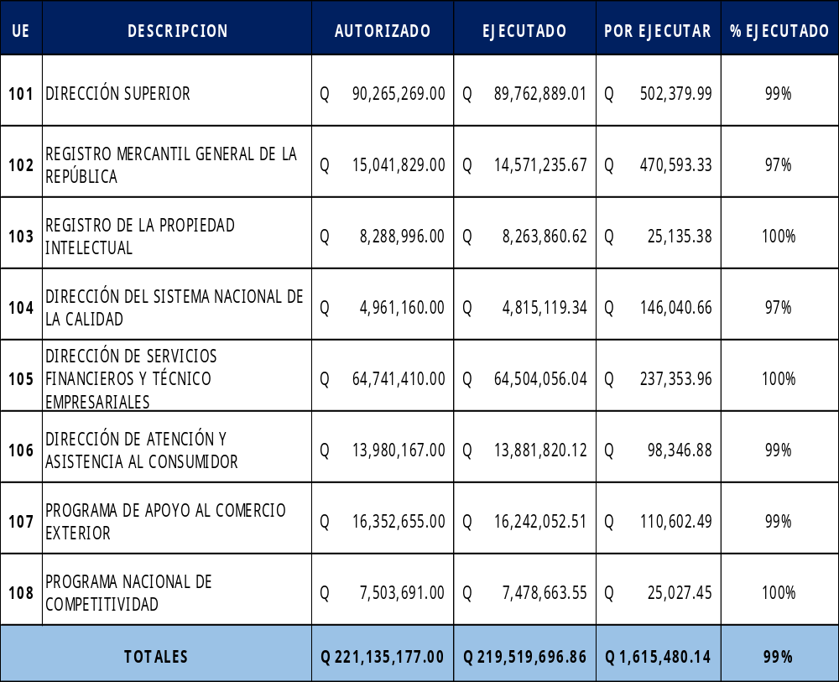
Fuente: Sistema de Contabilidad Integrada (Sicoin) del 02/06/2026

CUADRO No. 11
CUOTA EJECUTADA POR ENTE RECEPTOR DE TRANSFERENCIAS
(CIFRAS EN QUETZALES)
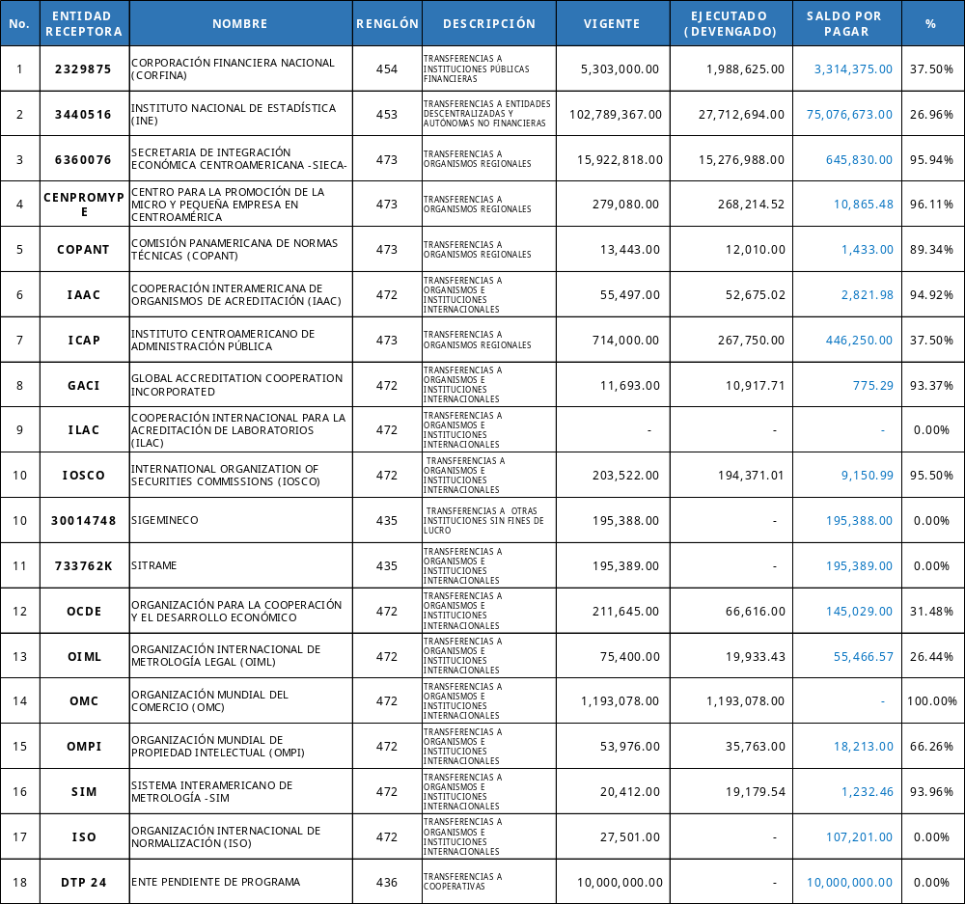

CUADRO No. 12
CUOTA EJECUTADA POR VICEMINISTERIOS A MAYO 2026
(CIFRAS EN QUETZALES) 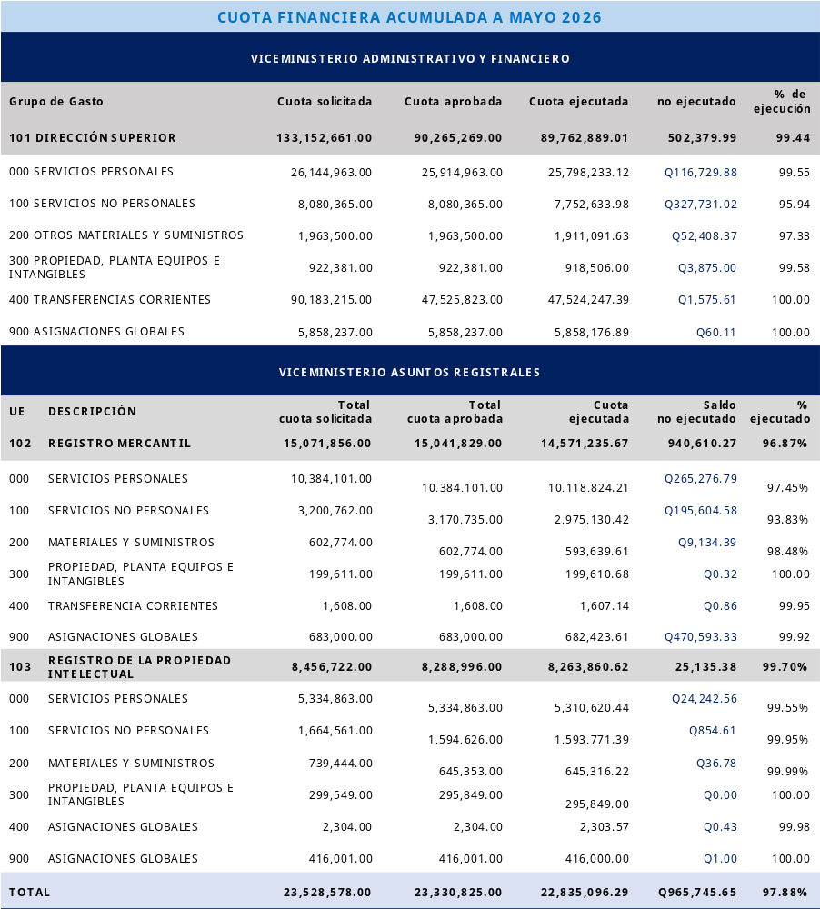

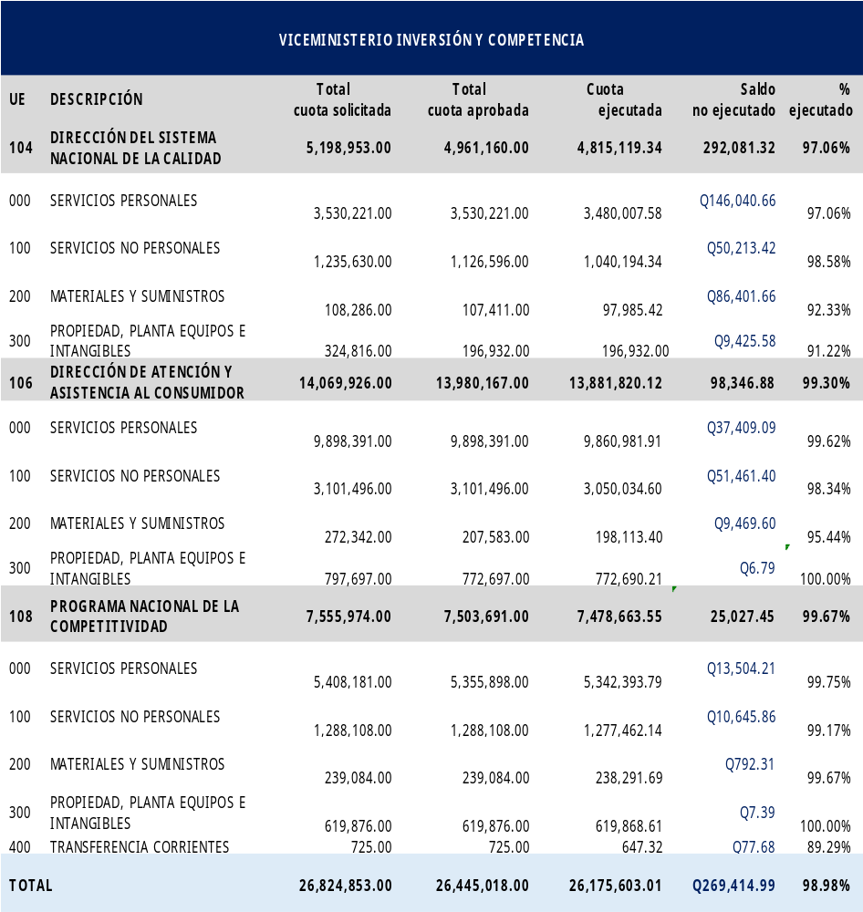
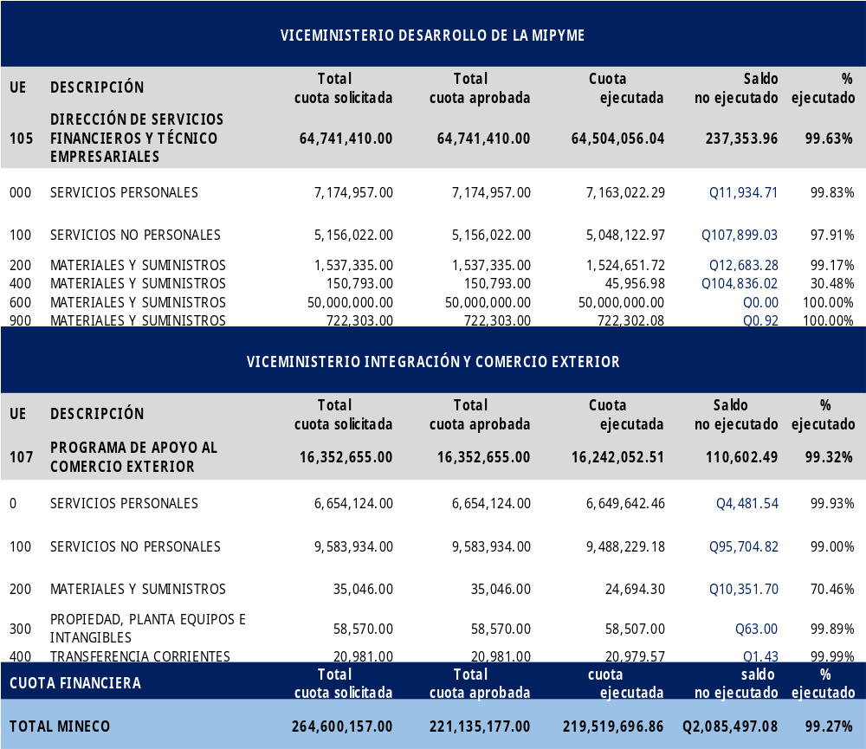
Fuente: Sistema de Contabilidad Integrada (Sicoin) del 02/06/2026

